МИНИСТЕРСТВО НАУКИ И ВЫСШЕГО ОБРАЗОВАНИЯ

РОССИЙСКОЙ ФЕДЕРАЦИИ

федеральное государственное бюджетное образовательное учреждение

высшего образования

«Кемеровский государственный университет» (КемГУ)

**Институт фундаментальных наук**

**Кафедра ЮНЕСКО по новым информационным технологиям**

**ОТЧЕТ**

**О ВЫПОЛНЕНИИ ЛАБОРАТОРНОЙ РАБОТЫ**

Студента 2 курса, группы ПИ-202

Якимова Семёна Андреевича

Направление подготовки

*09.03.03 Прикладная информатика*

Руководитель:

Доц.

С. Н. Карабцев

Работа защищена

«____________________»

“____” _____________20__г.

Кемерово 2021

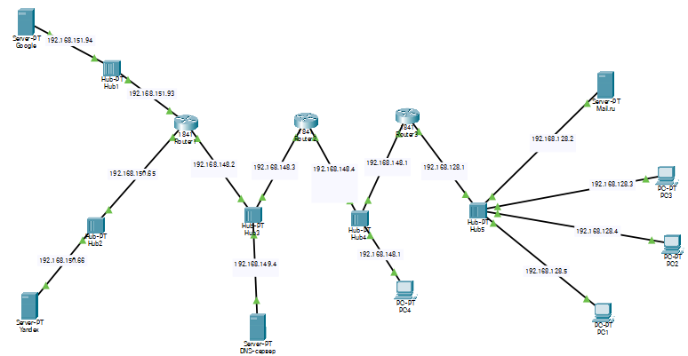

**1. Настраиваем сервера  
Dns-сервер**

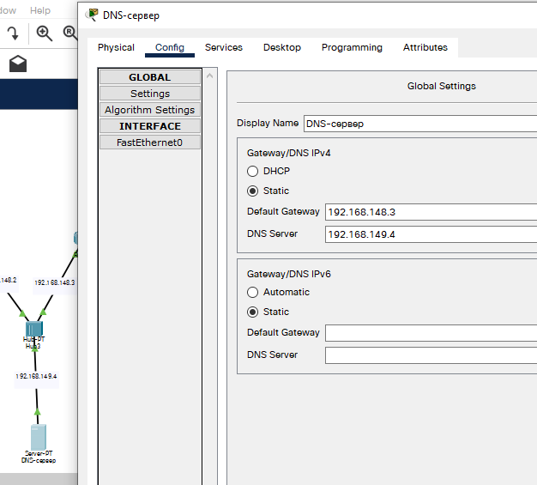

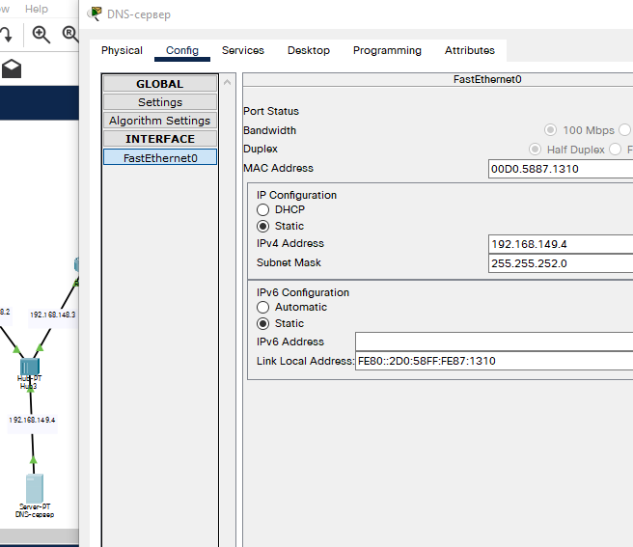

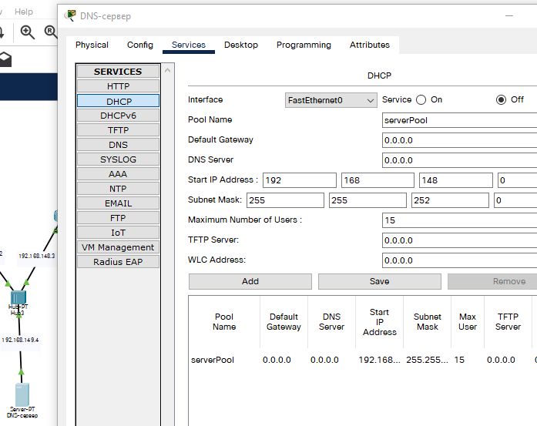

**Google:**

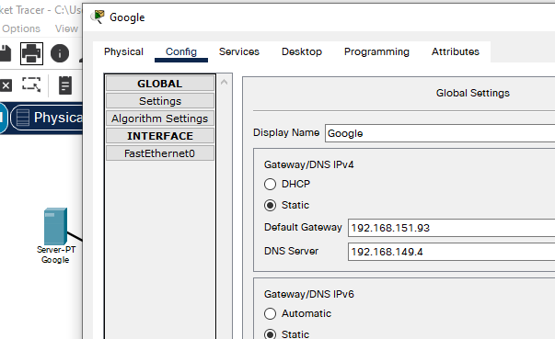

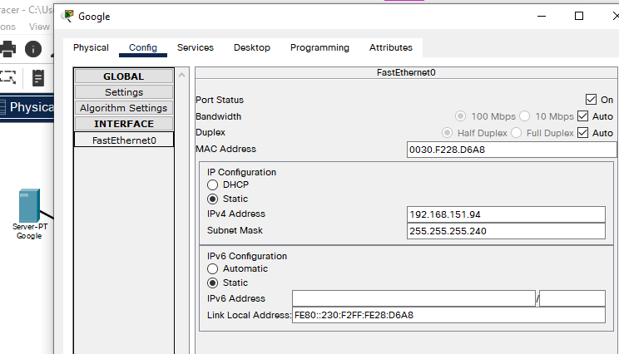

**Yandex:**

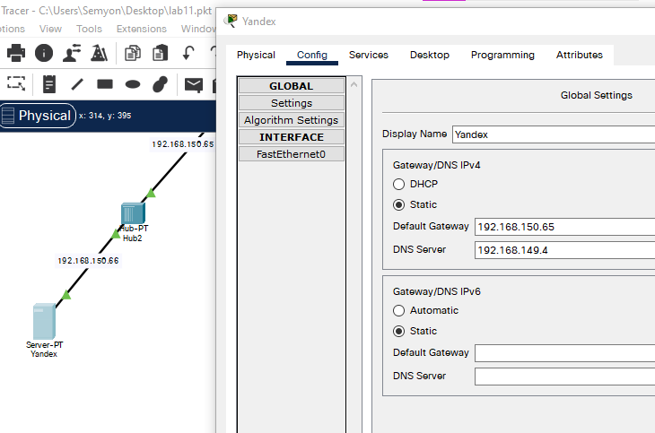

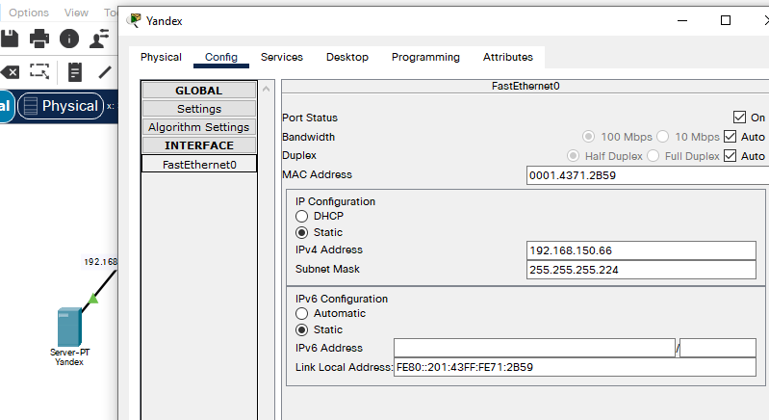

**Mail.ru:**

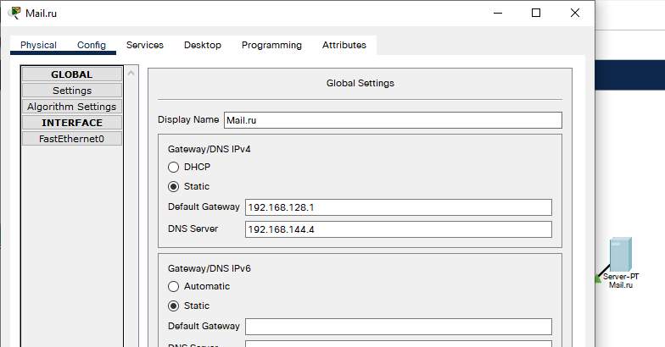

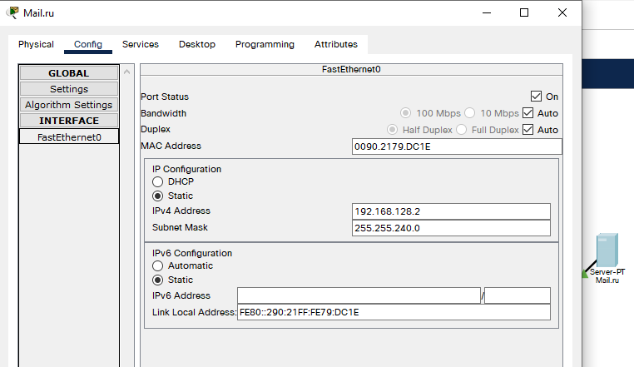

**2. Настраиваем роутеры:**

**Router1:**

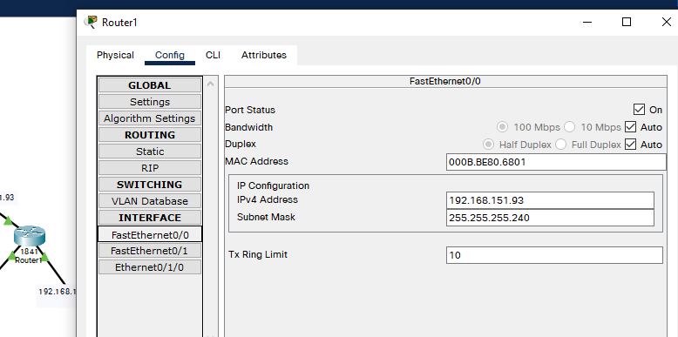

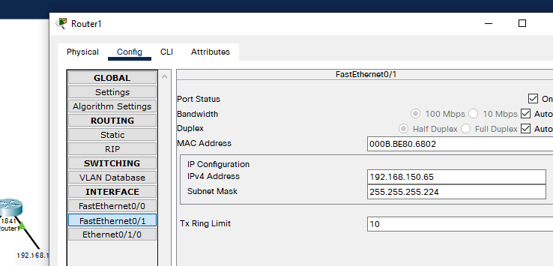

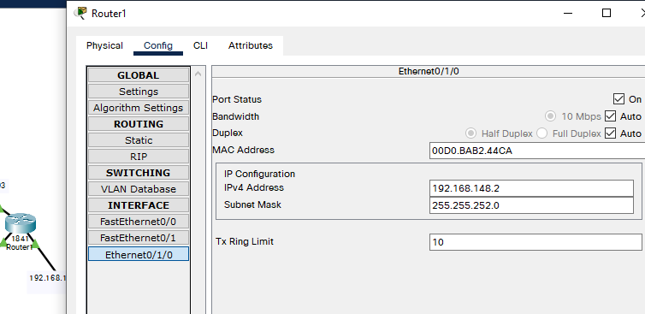

**Router2:**

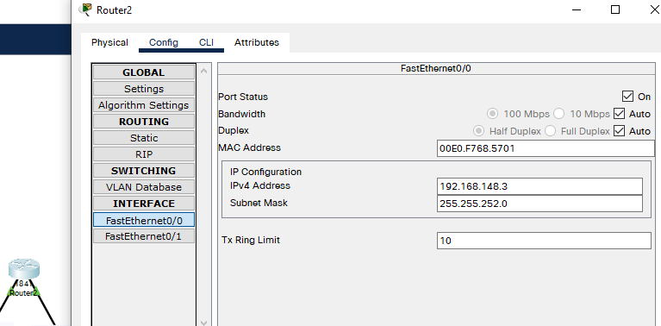

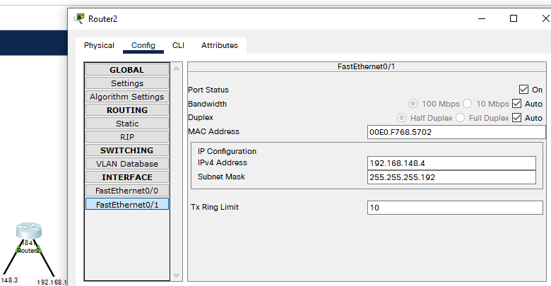

**Router3:**

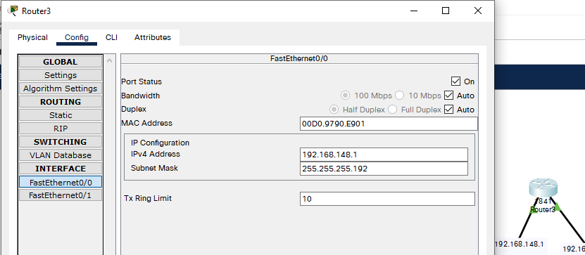

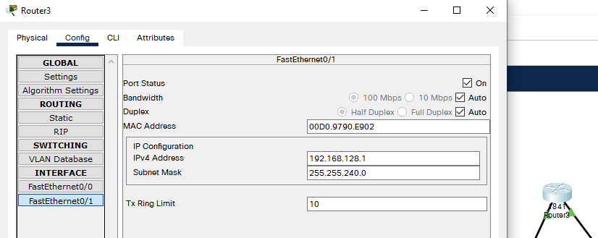

**3. Прописываем маршруты:**

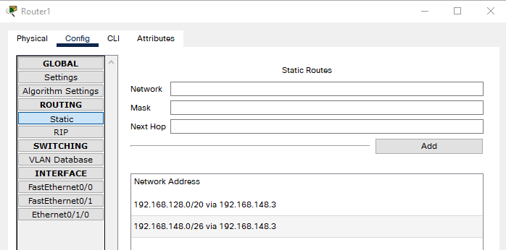

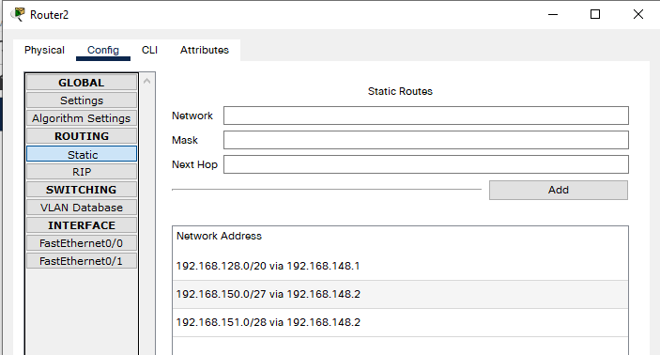

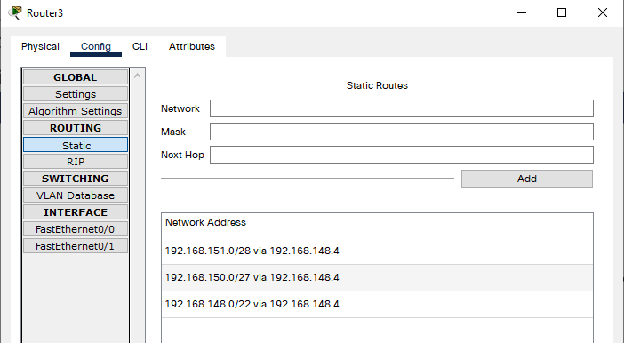

**4. Пингуем сервера:**

